60. pielikums
Ministru kabineta
2006. gada 4. aprīļa
noteikumiem Nr. 265
(Pielikums MK 02.07.2019. noteikumu Nr. 300 redakcijā; sk. noteikumu 43. punktu)

Ārstniecības iestādes nosaukums
Kods

Profesionālās zobu higiēnas pacienta ambulatorā karte
(veidlapa Nr. 043/u-2)

1. Pacienta uzvārds, vārds

2. Personas kods |  |  |  |  |  |  | –

3. Dzimšanas dati
 | (diena) |  |  | (mēnesis) |  |  | (gads)

4. Adrese

5. Tālruņa numurs |  | 6. E-pasts

6. Vispārīgā informācija:
6.1. fluoru saturošo preparātu lietošana (vajadzīgo atzīmēt) | 1 – zobu pasta; 2 – tabletes; 3 – citi
6.2. zobus tīra (vajadzīgo atzīmēt) | 1 – regulāri; 2 – neregulāri
6.3. medikamentu lietošana | 1 – regulāri; 2 – neregulāri
6.4. smēķē | 1 – regulāri; 2 – neregulāri

7. Medicīniskā informācija (atbildēt "jā" vai "nē")
Slimības un lietotie medikamenti | Datums | Datums | Datums | Datums | Datums | Datums
Sirds-asinsvadu slimības/sirdsdarbības stimulators
Onkoloģiskās slimības/staru vai ķīmijterapija
Diabēts
Epilepsija
Asins recēšanas traucējumi
Izmainīts asinsspiediens
Alerģija pret medikamentiem
Sievietēm – grūtniecība

Apstiprinu medicīnisko informāciju |  | /paraksts¹/

8. Profesionālie zobu higiēnas pasākumi:
Iepakojuma indikators | Datums | Padarītais darbs, lietotie medikamenti, materiāli | Zobu higiēnista vārds, uzvārds, paraksts¹

9. Klīniskā karte

Aplikums
Zobakmens
Zobu formula
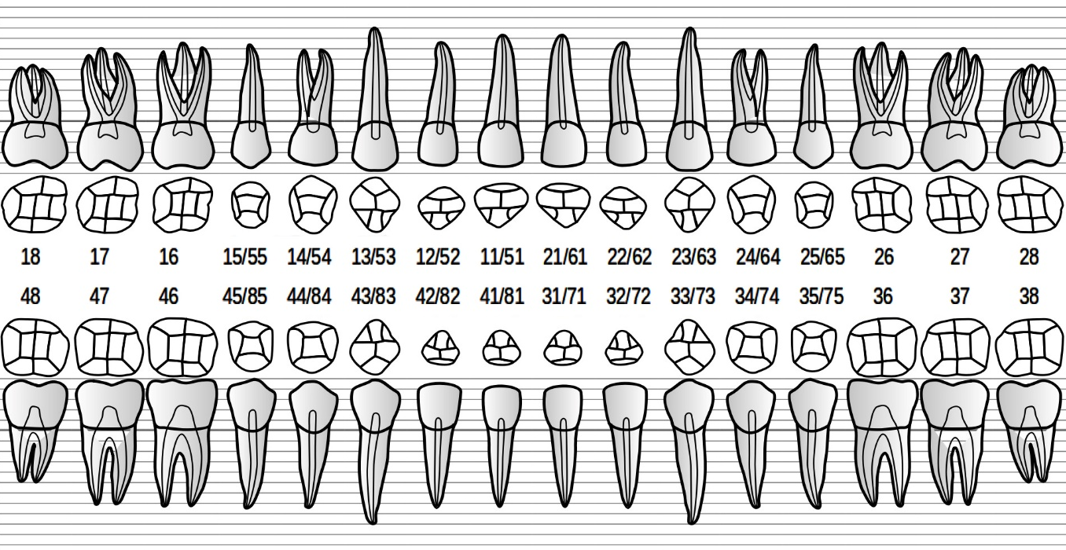
Zobu formula
Zobakmens
Aplikums

Apzīmējumi:
Kariess – C (sarkans); PlA – amalgamas plomba (zils); PlK – kompozīta plomba (arī stikla jonomēra) (zils); Ex – ekstrahēts zobs; K – kronis; ^ – starpdaļa

10. Zobakmens (vajadzīgo atzīmēt) | 1 – viegls; 2 – vidējs; 3 – izteikts
11. Aplikums (vajadzīgo atzīmēt) | 1 – viegls; 2 – vidējs; 3 – izteikts
12. Mutes higiēna (vajadzīgo atzīmēt) | 1 – laba; 2 – vidēja; 3 – slikta
13. Gļotāda
Mutes dobuma un mīksto audu vēža ekspresizmeklējums
Rīkles rajons |  | Mutes pamatne
Mandeles |  | Vaigu gļotāda
Mīkstās aukslējas |  | Lūpu āda
Cietās aukslējas |  | Limfmezgli
Mēle

14. Sakodiens (ortognātisks vai ar patoloģiju)

15. Deniņu apakšžokļa locītavas novērtējums (ortognātisks vai ar patoloģiju)

16. Protēzes/ortodontiskie aparāti (veids, materiāls)

Piezīme.
¹ Dokumenta rekvizītu "paraksts" neaizpilda, ja elektroniskais dokuments ir sagatavots atbilstoši normatīvajiem aktiem par elektronisko dokumentu noformēšanu. Elektroniskā dokumenta parakstīšanas laiks ir laika zīmoga pievienošanas datums un laiks.

